Årsberetning for Vikingur 2019

Islandshestklubben Vikingur har hatt et aktivt år i 2019. Det har vært flotte aktiviteter med bra oppslutning i alle de tre respektive utvalgene: barn/ungdom og bredde, avlsutvalget og sportsutvalget. Klubben har ved årsskiftet 2019/2020, 66 medlemmer.
I 2019 har Vikingur arrangert avlsvisning på Ramfjordmoen, C stevne, nærmere bestemt Vikingurstevnet, turridning fra Stornes gård til Andersdalen og flere kurs ulike steder i Troms. Styret til Vikingur har avholdt 5 styremøter og et medlemsmøte i perioden f.o.m. januar 2019 t.o.m. januar 2020. I disse møtene har vi behandlet til sammen 34 saker.
Da det ikke har blitt publisert referater til medlemmers skue regelmessig, gis ei oppsummering av styrets arbeid under:

- Web ansvarlig, Truls Løkholm Bergli startet året 2019 med å lage en ny flott Web side for Vikingur, med styrets enstemmige velsignelse. Denne websiden er linket direkte opp mot facebook. Formålet med dette var at siden skulle bli mer oversiktlig og ryddig i forhold til gamle bilder og oppslag, og at nyhetsoppslag av kommende aktivitetstilbud skulle være lett å få øye på.

- Videre har styret diskutert hvordan vi kan skape mer varierte aktiviteter som forhåpentligvis flere medlemmer ønsker delta i. Her hadde enkelte medlemmer av styret noen ideer om et bredere kurstilbud. Dette arbeidet ble startet i 2019 og arbeidet vil fortsette i 2020. Det kan nevnes rimeligere kurs med blant annet bruk av klubbens egne dyktige instruktører. Styret har også et ønske om økt turaktivitet i fjell og daler i vårt vakre fylke. Fellestreninger på Vikingurs flotte ovalbane kan også være interessant for mange medlemmer. Noen har snakket om å annonsere lavterskel søndagsturer til hest på for eksempel Ramfjordmoen. Det har også blitt snakket om at vi bør få til flere aktiviteter som barn kan delta på. Selv om styret har egne utvalg som skal jobbe for et variert aktivitetstilbud i klubben, vil vi benytte sjansen til å oppfordre alle medlemmer som har spesielle ønsker om aktivitet til å sette i gang å arrangere. Det er bare å si ifra så kan vi bistå med både arbeidsinnsats og annonsering.

- Våren 2019 kom det inn et godt forslag og en forespørsel fra Rita Sæther. Kan vi kjøpe inn en speaker med headset til instruktøren og kursdeltakeren. På denne måten kan de kommunisere med hverandre kontinuerlig under ridetimen. Instruktøren kan korrigere øyeblikkelig uten å være nødt til å stå å rope seg hes. Dette har vært utprøvd flere ganger, og er en suksess. Kursene har bedre kvalitet etter denne investeringen.

- Det å arrangere cup og stevner er mye arbeid, men kan også være givende og moro. Utfordringen er når det blir for få påmeldte og man ser cup/stevner ikke kommer i overskudd. I 2019 var arrangørene for vintercup dessverre nødt til å avlyses pga. for få påmeldte deltakere. Cupen i juni ble vanskelig å avholde pga. mangel på dommere. Styret har hatt idemyldring rundt tema «hvordan skape større interesse for å melde seg på cup/stevne». Vi kom frem til at økt annonsering, annonsere «happenings» i god tid, gjerne inkludert et loddsalg på facebook som skaper mye blest om stevnet, kan føre til økt interesse. Det å lage en bod med salg av hesteutstyr og for eksempel inkludere et terrengløp eller løp på idealtid i tillegg til standard gangartskonkurranse kan kanskje også være interessant.

- I ett av styremøtene i 2019 diskuterte vi hvordan styret i klubben skal forholde seg dersom en lokal gård har et horsemanship kurs som de ønsker annonsere i Vikingurs hjemmeside, mot at for eksempel Vikingurs medlemmer får delta for en rimeligere pris? Det ble besluttet at enhver eventuell fremtidige henvendelse om en kombinasjon «privat-klubb arrangement», skal tas opp som sak i styret og også vedtas av styret med flertalls avstemming. Det skal ikke lages noen spesielle føringer/regler for klubben vår, av dette styret.

- Kasserer, Torunn Berg Johansen, tok i 2019 i bruk NIHF sitt regnskapsprogram, noe hun var svært fornøyd med.

- Jon Sigurd Trandem (leder barn/ungdom/bredde) donerte en PC til Vikingur. Denne skal disponeres av Vikingurs kasserer fremover.

- Åse-Merethe og Jon Sigurd var i lokallagsmøte i høst. Dette var både informativt, lærerikt og interessant. Det er inspirerende å møte andre lokallag og få høre om arbeid i andre klubber. Informasjon om lokallagsmøtet ble gitt på medlemsmøtet til Vikingur i november.

- Arbeidet med klubbhuset har fortsatt i 2019. I starten av året hadde vi en arbeidsmann (Thomas) til å gjøre ytre- og innvendige forbedringer på klubbhuset. Blant annet svalgang, trapp, nedriving av vegger, isolering osv. Enkelte medlemmer av klubben har lagt inn en formidabel dugnadsinnsats og vilje for å tette taket og berge veggene i bygget. Det er ikke til å stikke under en stol at det har vært en stor utfordring å få taket tett. Det er en glede å melde at Vikingur nå nylig har fått et godt tilbud på reparasjon av taket inkludert materiale til formålet. Styret har på tampen av perioden 2019-2020 enstemmig vedtatt at Vikingur skal koste på seg dette arbeidet, slik at vi får berget klubbhuset vårt.

- På Vikingur sitt medlemsmøte i november 2019, holdt Jon Sigurd et lærpleiekurs. Dette var både interessant og lærerikt.

I 2019 ble året for mange gode og kreative ideer, og noen av dem ble satt ut i livet. I 2020 skal enda flere forslag komme og styret til Vikingur har intensjon og vilje til å få de ut i praksis. Styret gleder seg til et nytt år med varierte aktiviteter som både gamle og nye medlemmer kan finne interesse av å delta i.

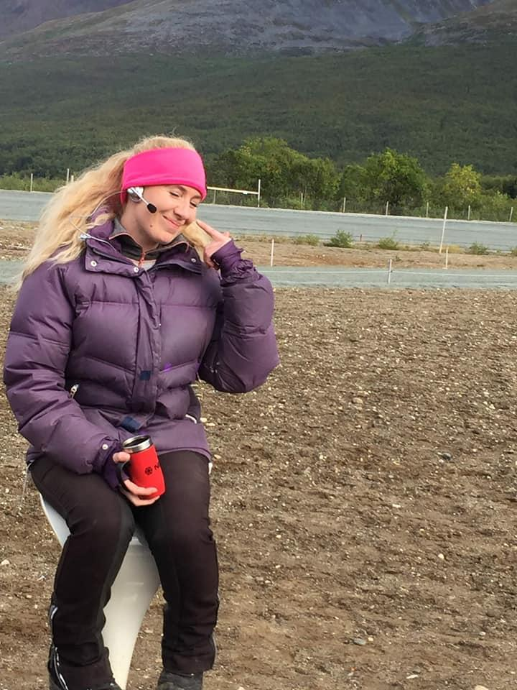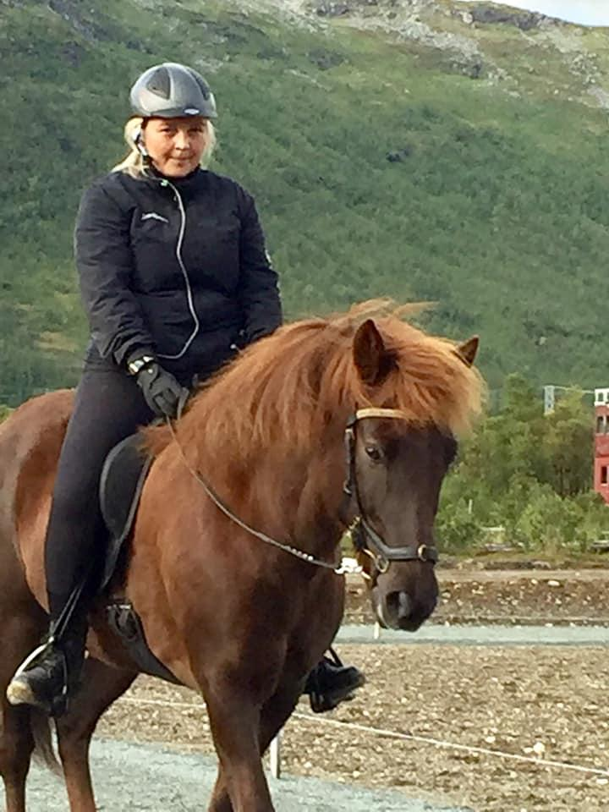

- Styresammensetning 2019:
Leder Åse Merethe K. Johansen 2019-2020
Nestleder og leder for Sportsutvalget Martine N. Sverresvold 2019-2021
Kasserer Torunn B. Johansen 2019-2020
Sekretær Elisabeth T. Heitmann 2018-2020
Styremedlem og leder av utvalg for barn/ungd./bredde Jan Sigurd Trandem 2019-2021
Styremedlem og leder av utvalg for avl Truls Løkholm Bergli 2018-2020

Varamedlem Marita Nesfeldt 2018-2020

- Utvalg for sport:
Martine N. Sverresvold, leder 2019-2021 (fratrer 2020)
Ulrikke Tansø 2019-2021
Frida Hjortdal, medlem 2019-2020

- Utvalg for barn/ungdom/bredde:
Jan Sigurd Trandem, leder 2019-2021
Bård Andreassen, medlem 2018-2020
Lene Wilhelmsen, medlem 2019-2021

- Utvalg for avl:
Truls Løkholm Bergli, leder 2018-2020
Inske De Buhr, medlem 2019-2021
Veronica Dedal Hansen, medlem 2018-2020

- Andre verv i 2018:

Revisorer:
Bjørn Inge Bendiksen 2019-2021
Charlotte Winsnes 2018-2020

Vikingurs representant i Troms rytterkrets:
Åse-Merethe K. Johansen 2019-2021

Web- ansvarlig:
Truls Løkholm Bergli

Valgkomite (valgt på årsmøtet i 2019)
Leder: Lisbeth Nyborg
Medlem: Martin Svenning
Medlem: Anne Hjortdahl
Varamedlem: Rita Sæther

  - Sportsutvalget 2019:

Innenfor sport har det i 2019 blitt avholdt flere kurs enn i 2018, men færre konkurranser. Klubben har invitert til totalt 6 kurs og ett stevne(C-stevne).

Det var planlagt ytterligere to cuper, en i april og en i juni, men begge måtte dessverre avlyses av ulike årsaker.

I styret har det blitt jobbet med å få nye instruktører til klubben, uten at dette har gitt noe særlige resultater.

C-Stevne, «Vikingurstevnet»
Helgen 7-8 september var det duket for Vikingurs c-stevnet med stevnelederne, Åse-Merete K. Johansen og Lene Wilhelmsen, i spissen. Stevnet ble arrangert på Vikingurs ovalbane på Ramfjordmoen med Nils Ole Gilde, Torill Wiggen og Hanne Bjørkøy som dommere. Selv med få påmeldte, ca. 16 ekvipasjer, ble det et vellykket stevne med fine resultater og flotte ekvipasjer.
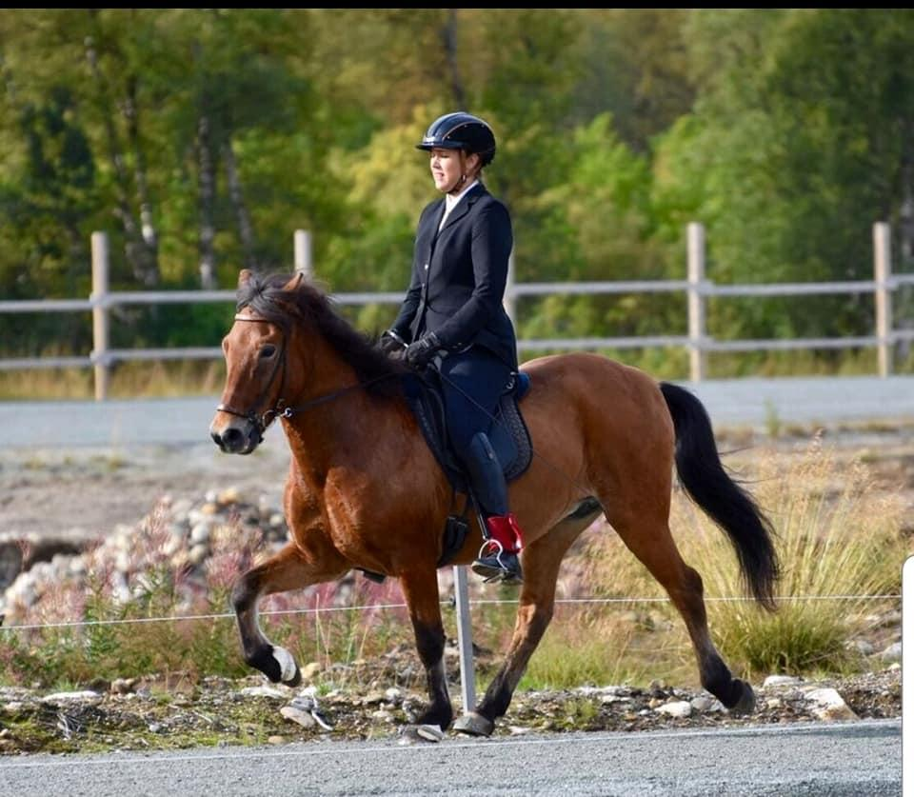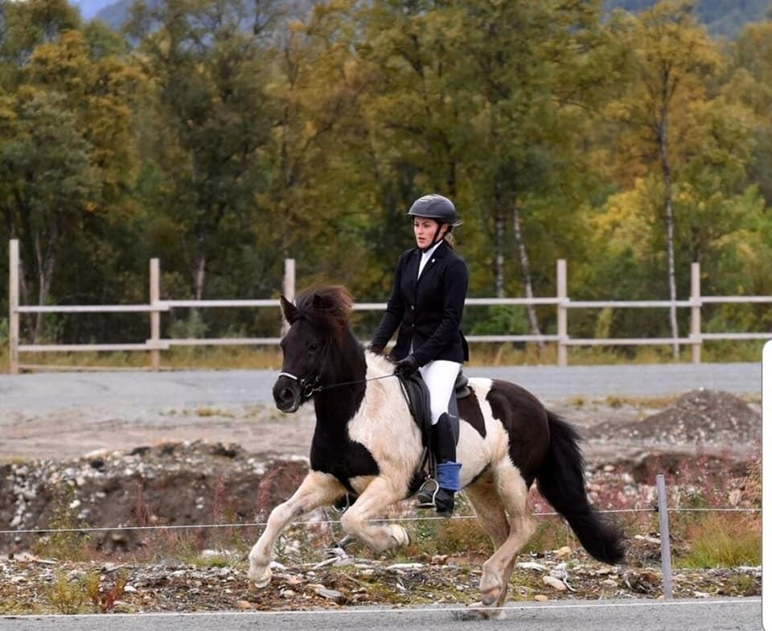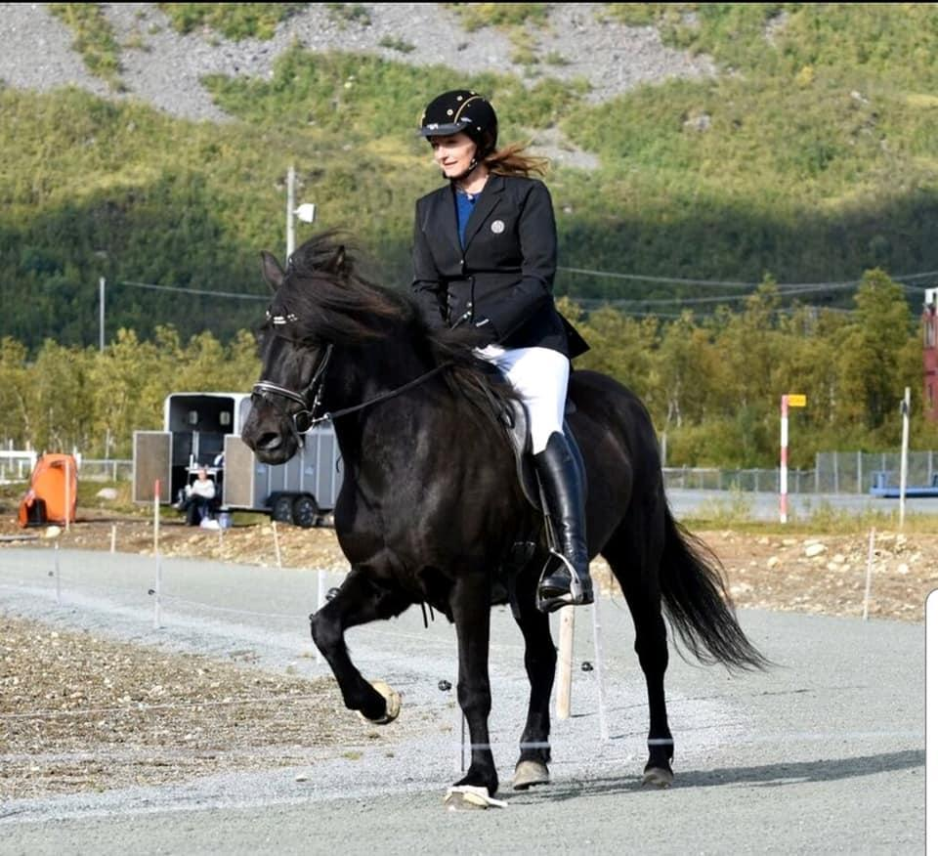
Kurs
Freyja Amble Gísladottir (kursansvarlige Rita Sæther og Anne Hjortdahl)
25-27 Januar - Nasjonalt senter for nordlandshest/lyngshest(Olsborg), fullt kurs/10 deltakere
26-28 April - Nasjonalt senter for nordlandshest/lyngshest(Olsborg). Freyja hadde brekt ankelen, men kurset ble gjennomført ved egentrening i tillegg til instruksjon av Lene Wilhelmsen og Rita Sæther (7 deltakere).
30 Mai-2 Juni - Vikingurs ovalbane i Ramfjord, fullt kurs/10 deltakere
29 August-1 September - Vikingurs ovalbane i Ramfjord, fullt kurs/10 deltakere
15-17 November - Nasjonalt senter for nordlandshest/lyngshest(Olsborg), fullt kurs/10 deltakere

Iben Møller Andersen(kursansvarlige Line Wollen og Lene Wilhelmsen)
18-19 Oktober - Bentsjord, fullt kurs/10 deltakere

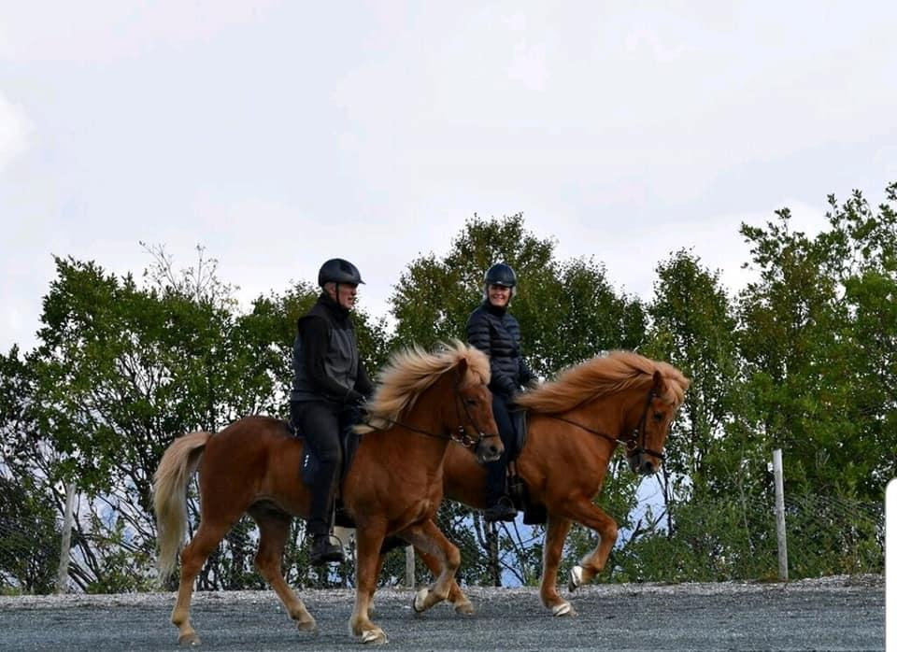

Rita Sæther og Martin Svenning på Freyjakurs, Ramfjordmoen. Juni 2019.

Deltagelse på andre stevner (utenfor Vikingur)
22-23 juni arrangerte Vidir NNM i Alta. Vikingur stilte med flere ekvipasjer.
Vikingur stilte også med en ekvipasje på NM som ble arrangert på Biri 4-7 Juli.

  - Barn Ungdom Bredde (BUB)

BUB har i 2019 avholdt et arrangement, Ridehelg på Stornes 21-22 september. Arrangementet ble en suksess selv om været ikke var av det aller beste. Nysnøen hadde lagt seg i høyden, men føret var ikke noen hindring for en flott tur.
På kvelden ble det servert lammelår og tilbydd overnatting for de som trengte det.
Søndagens tur starta i fjæra og gikk gjennom skogen tilbake til Stornes. Denne dagen var det flott høstvær. Noen sauer ble også tatt med fra skogen og tilbake til Stornes.
9 stykker var med på lørdag, samt 2 jenter som tok en kortere tur på kvelden. Søndagen var det 7 stykker med.
En stor takk til Þorsteinn Marinósson som stilte opp med hester, mat, hus, overnattingsplass og guiding!

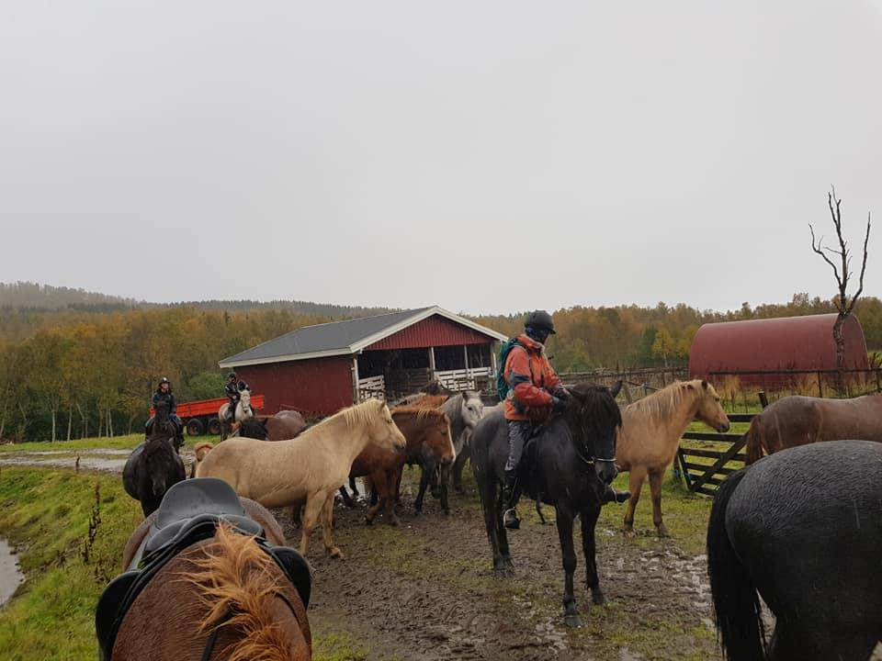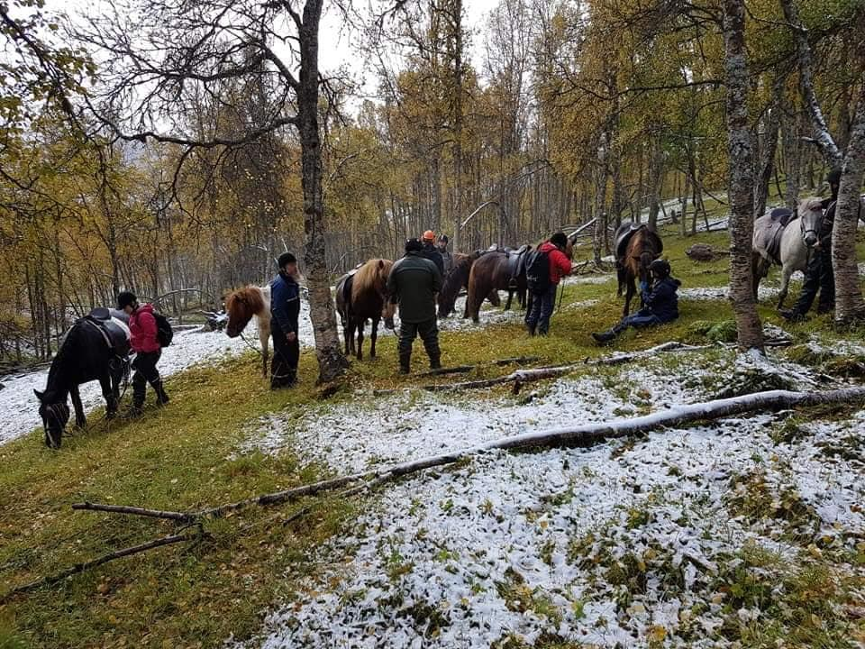

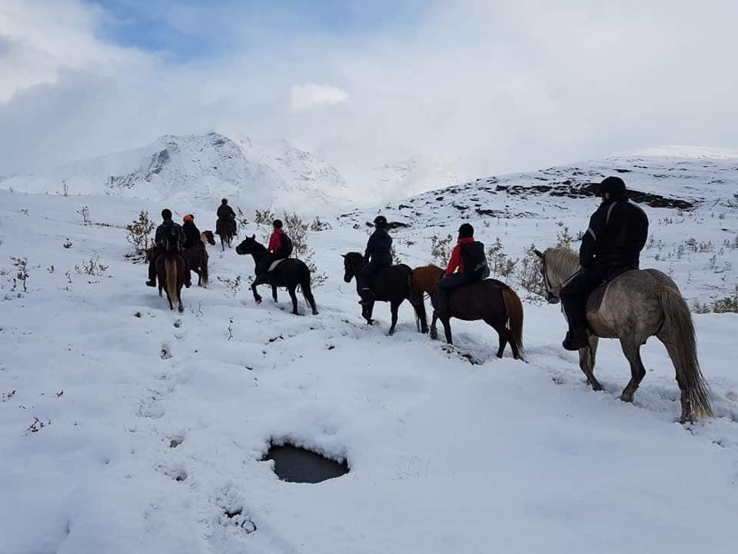

  - Årsmelding avlsutvalget Islandshestklubben Vikingur 2019:

Det ble avholdt Visning og unghestskue 30 Juni og 1 Juli.
Visningen var arrangert gjennom Norsk islandshest forening med organisering og praktisk gjennomføring fra Vikingur. Det var holdt på Ramfjordmoen. Takk til alle som bidro til at det ble ett vel gjennomført arrangement.
Visning ble gjennomført med sterk bistand fra sponsorer, med spesielt takk til Trond-Arne Nilsen.
Vikingur takker spesielt travlaget for samarbeid og lån av anlegg.
Det ble vist hester i bygning og fullbedømmelse. Totalt ble det vist 11 hester.
For unghestskue var det påmeldt 10 hester.
Alle resultater er oppdatert i worldfengur.

